Составитель: учитель-логопед

Султанова Валерия Николаевна.

Конспект

открытого урока

по программе «Предупреждение нарушений письменной речи»

1 класс

Тема: **Дифференциация фонем, имеющих акустико-артикуляторное сходство. Звуки** [**д** ]**и** [**т** ]**.**

Цель: Научить различать акустико-артикуляторные звуки [д] и [т] на слух и буквы «д» и «т» на письме.

Задачи:

1. Образовательные:

* совершенствовать и закреплять умения и навыки дифференциации звуков ***Д***и ***Т*** в слогах, словах и предложениях;
* соотносить звуки ***Д***и ***Т*** с буквами, правильно их записывать;
* совершенствовать навыки сравнительной характеристики звуков ***Д***и ***Т;***
* совершенствовать навыки звуко - буквенного и слогового анализа и синтеза;
* активизировать словарь по теме «Птицы наших лесов»;
* обогащать словарный запас учеников путем введения новых слов с разъяснением их лексического значения;
* упражнять учеников в составлении предложений с использованием звуков ***Д***и ***Т;***
* совершенствовать умение определять количество слов в предложении;
* развивать грамматический строй речи.

1. Коррекционно-развивающие:

* развивать артикуляционную моторику;
* развивать тонкую моторику и кинестетические навыки;
* способствовать развитию координации речи с движением;
* способствовать развитию логического мышления, зрительного и слухового восприятия, внимания и памяти.

Оборудование:

* карточки с заданиями, видео презентация к уроку, проектор, мультимедийная или интерактивная доска, мяч, слоговые таблицы В.В Квач - «Слоговички», «Звуковая мозайка».

Ход занятия.

I Организационный момент*.*

Учитель-логопед: Здравствуйте, ребята. Мне приятно видеть вас сегодня на логопедическом занятии.

Сейчас сядет тот ученик, в имени которого есть согласный звук [т], затем [д], [м] и т.д., пока все ученики не сядут.

II Основная часть.

Посмотрите, на доске две картинки. Это птицы наших лесов: прочитайте их названия.

(Презентация, стр.№2), приложение №1.

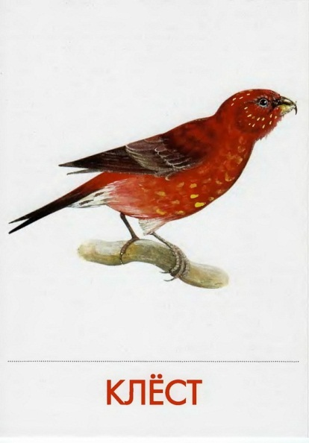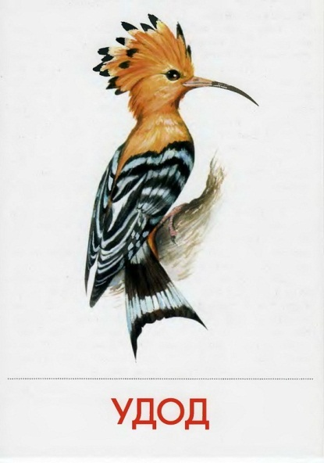

Ученики: Клёст и удод.

Учитель-логопед: Правильно.

**Задание №1*.****Звуко - буквенный анализ. Выделение последнего звука из слов.* Объявление темы урока.

Логопед:Скажите, ребята, какой последний звук в слове «удод»?

Ученики:звук Т.

Логопед: Молодцы. Посмотрите внимательно, а буква какая в конце слова пишется?

Ученики: буква Д.

Логопед: Скажите, ребята, какой последний звук в слове «клёст»?

Ученики: звук Т.

Логопед: Молодцы. Посмотрите внимательно, какая буква в конце слова пишется?

Ученики: буква Т.

Логопед: Сегодня мы поговорим с вами о звуках и буквах **Т** и **Д** и о птицах наших лесов.

**Удод**-перелетная птица. Небольшого размера, летает небыстро, но очень ловко.У него глухой голос, когда он поёт, слышится «худо тут, худо тут». Поэтому его назвали «удод». Питается различными насекомыми и их личинками. Ест удод необычным образом: захватив клювом добычу, он сначала умерщвляет её, а потом подбрасывает вверх, ловит и только тогда проглатывает. Жилище удода имеет неприятный запах – так он отпугивает хищников. Гнёзда устраивают в дуплах, пнях, камнях и даже в постройках человека.

**Клёст**–зимующая птица. Живёт в хвойных лесах. Голос — громкое “гипп-гипп-гипп”, “кле-кле-кле”. Питается семенами и почками ели и сосны. Он умеет ловко подвешиваться к шишкам вниз головой. В таком положении птица за считанные секунды извлекает из шишки семена, но только те, которые легко достать. Гнездо строит на крупной ели или сосне, сверху гнездо хорошо прикрыто густыми ветвями.

Давайте дадим **характеристику** звукам [т] и [д].

Чем похожи эти звуки? (Согласные, бывают твёрдыми и мягкими).

Чем отличаются? (звук ***т*** глухой, а звук ***д*** звонкий).

Где находится язык при произнесении этих звуков? Что происходит с губами, зубами? Как работают голосовые связки?

Какими буквами обозначаются эти звуки? Посмотрите на них.

Давайте напишем их. Начинайте и заканчивайте писать буквы правильно!

(Презентация, стр. №3,4)

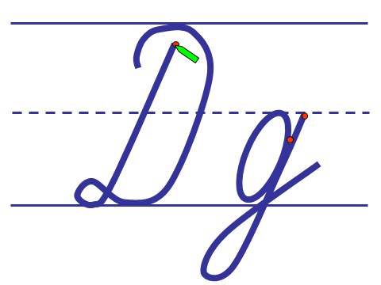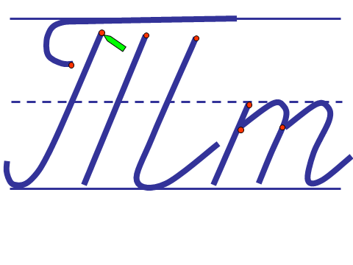

Давайте придумаем им обозначения, чтобы различать. (Презентация, стр.№5) Приложение №2.

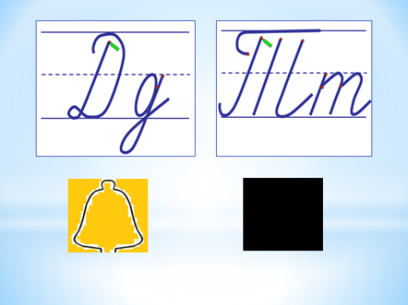

**Задание №2.** *ДифференциацияД и Т в слогах.*

А теперь прочитайте слоги, только будьте внимательны. Не перепутайте буквы Д и Т. (Презентация, стр. №6)

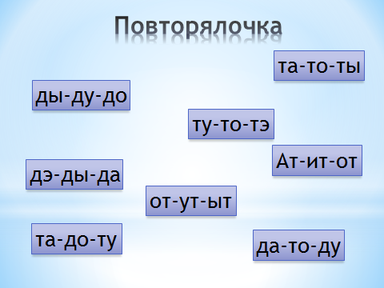

Пальчиковая гимнастика.

Дятел, дятел: «Тук-тук-тук».

Соединяют пальцы обеих рук с большим, начиная с указательного.

-Эй, приятель, я не жук!

Соединяют пальцы обеих рук с большим, начиная с мизинца

-Ты не жук? Тогда пока.

Указательными пальцами указывают вперёд, машут «пока»

Но похож ты на жука!

Грозят пальцами.

**Задание №3.** *Ответы на вопросы по тексту. (Презентация, стр. №7)*

Логопед: Ребята, а сейчас послушайте сказку. (Во время чтения сказки на интерактивной доске появляются картинки птиц).

*МАСТЕРА БЕЗ ТОПОРА*

*Загадали мне загадку: "Без рук, без топоренка построена избенка". Что такое?*

*Оказывается, - птичье гнездо.*

*Поглядел я, - верно! вот* ***сорочье*** *гнездо: как из бревен, все из сучьев сложено, пол глиной вымазан, соломкой устлан,  посередке  вход;  крыша  из веток. Чем не избенка? А топора сорока никогда и в лапках не держала.*

*Крепко тут  пожалел  я  птицу:  трудно,  ох  как  трудно,  поди,  им, горемычным, свои жилища без рук, без топоренка строить! Стал я думать: как тут быть, как их горю пособить? Рук им не приделаешь.*

*А вот топор... Топоренок для них достать можно.*

*Достал я топоренок, побежал в сад.*

*Глядь, -* ***козодой****-полуночник на земле между кочек сидит. Я к нему:*

*- Козодой, козодой, трудно тебе гнезда вить без рук, без топоренка?*

*- А я и  не  вью  гнезда!  -  говорит  козодой.  -  Глянь,  где  яйца высиживаю.*

*Вспорхнул козодой, - а под  ним  ямка  между  кочек.  А  в  ямке  два красивых мраморных яичка лежат.*

*"Ну, - думаю про себя, - этому ни рук, ни топоренка не надо. Сумел  и без них строиться".*

*Побежал дальше.*

*Выбежал на речку. Глядь, там по веткам,  по  кусточкам* ***ремез-синичка*** *скачет, - тоненьким своим носиком с ивы пух собирает.*

*- На что тебе пух, ремез? - спрашиваю.*

*- Гнездо из него делаю, - говорит. - Гнездо у меня пуховое,  мягкое, - что твоя варежка.*

*"Ну, - думаю про себя, -  этому  топоренок  тоже  ни  к  чему  -  пух собирать..."*

*Побежал дальше.*

*Прибежал к дому. Глядь, под  коньком* ***ласточка****-касаточка  хлопочет  - гнездышко лепит. Носиком глинку приминает, носиком ее на  речке  колупает, носиком носит.*

*"Ну, - думаю, - и тут мойтопоренок ни при чем. И показывать его  не стоит".*

*Побежал дальше.*

*Прибежал  в  рощу.  Глядь,  там  на  елке  певчего* ***дрозда****гнездо. Загляденье, что за гнездышко: снаружи все зеленым мхом украшено, внутри  - как чашечка гладкое.*

*- Ты как такое себе гнездышко смастерил? - спрашиваю. -  Ты  чем  его внутри так хорошо отделал?*

*- Лапками да носом мастерил, - отвечает певчий дрозд.  -  Внутри  все цементом обмазал из древесной трухи со слюнкой со своей.*

*"Ну, - думаю, - опять я не туда попал, надо таких  искать  птиц,  что плотничают".*

*И слышу: "Ту-тук-тук-тук! Тук-тук-тук-тук!" - из лесу.*

*Я туда. А там* ***дятел****. Сидит на березе и плотничает, дупло себе делает - детей выводить.*

*Я к нему:*

*- Дятел, дятел, стой носом тукать! Давно, поди,  голова  разболелась. Гляди, какой я тебе инструмент принес: настоящий топоренок!*

*Поглядел дятел на топоренок и говорит:*

*- Спасибо, только мне твой инструмент ни к чему. Мне и так плотничать ладно: лапками  держусь,  на  хвост  обопрусь,  пополам  согнусь,  головой размахнусь, - носом ка-ак стукну! Только щепки летят да труха!*

*Смутил меня дятел: птицы-то, видно, все - мастера без топора. Тут увидел я гнездо* ***орла****. Большущая куча  толстых  сучьев  на  самой высокой сосне в лесу.*

*"Вот, - думаю, кому топор-то нужен: сучья рубить!" Подбежал к той сосне, кричу:*

*- Орел, орел! А я тебе топоренок принес! Рознял орел крылья и клекочет:*

*- Вот спасибо, парнишка! Кинь свой топоренок в кучу. Я сучков на него еще навалю - прочная будет постройка, доброе гнездо.*

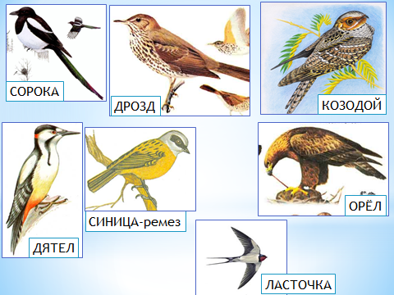

Вопросы к тексту:

* О каких птицах говорится в этой сказке?
* Отгадайте загадку: «Без рук, без топорёнка построена избёнка».
* Какой птичке пригодился топор? Как орел решил его использовать?

**Задание №4.** *«Что лишнее?». Дифференциация Д и Т в начале слов. Работа у доски.*

(Презентация, стр. № 8,9)

Логопед: Посмотрите на картинки. Найдите лишние. А к оставшимся составьте слоговую схему. (Дети по одному выходят к доске).

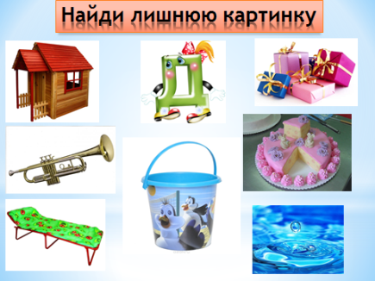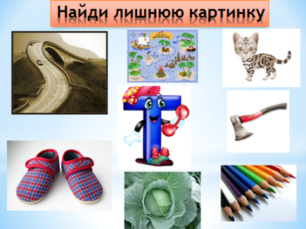

Пример слоговых схем

Дом___д_____подарки**___ д** тапки т________ …

**Физкультминутка.** *Игра с мячом.*

А) Логопед: я буду кидать вам мяч и называть слова со звуком Т , а вы замените его на звук Д , назовите получившееся слово и киньте мне мяч обратно.

Точка-дочка, том-дом, стул-сдул, ток-док, трава-дрова, там-дам, тело-дело…

Б) Логопед: Я начну слово, а вы закончите слогом *та* или *да.*

Слова: воро…, коло…, боро…, Све…, мо…, ро…, Лю…, Ри…, бе…, во…, приро… .

**Задание №5.** *Звуковая мозайка. Дифференциация Д и Т.*

Логопед: Ребята. Посмотрите. У вас пустые клетки. В нашем лесу птицы должны занять свои ветки на деревьях. Давайте поможем им найти свои гнёзда.

|  |  |  |  |
| --- | --- | --- | --- |
|  |  |  |  |
|  |  |  |  |
|  |  |  |  |
|  |  |  |  |

Если в названии птицы есть звук **Т** или **ТЬ**, кладём черный квадрат, если звук **Д** или **ДЬ**, кладем желтый квадрат с колокольчиком.

Слова: дерево, дуб, кедр, гнездо, какаду, трясогузка, ласточка, дрозд, стриж, кречет, беркут, ястреб, клёст, козодой, удод, тетерев. (Получится буква Д).

Логопед: А теперь проверьте себя. Если у вас получилась буква Д, то вы правильно рассадили птиц по гнёздам.

**Задание №6.** *Звуковой анализ. Работа в тетрадках.*

Логопед: А теперь давайте вспомним название птицы, в котором есть звуки ДЬ и ТЬ. (Дятел)

Давайте сделаем звуковой анализ слова **дятел.**

Возьмите цветные карандаши.

5 б., 5 зв., 3 согл, 2 гл, 2 слога.

**Задание №7.** *Дифференциация Д и Т в словосочетаниях. Грамматич. строй речи.* (Презентация, стр. №10)

Логопед: ребята, сейчас мы с вами просклоняем словосочетание *трудолюбивая ласточка.*

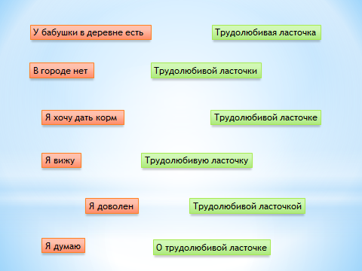

**Задание №8.** *Дифференциация Т и Д в предложении, составление схемы предложения.*

Логопед: Придумайте предложение со словосочетанием «трудолюбивая ласточка».

(Лучшее предложение записывается на доске и в тетрадках.)

С какой буквы мы начнем записывать предложение?

Что поставим в конце?

Возьмите зеленую ручку и выделите заглавную букву и точку. А теперь давайте начертим схему этого предложения.

Сколько слов в этом предложении?

(Дети чертят схему)

*Пример схемы:* _______ __________ ________ ________ .

Трудолюбивая ласточка свила гнездо.

**Задание №9.** *Задание на компьютере. (Мобильный кабинет информатики). Можно сделать это задание по карточкам (детям даются карточки-слоги вразброс, они из них составляют слова)*

А теперь покажите мне, как вы умеете работать с компьютером. Составьте слова из слогов.

ДАШ-КА-РАН карандаш ТА-КА-ПУС капуста

РИ-КО-ДОР коридор ЛЕ-ТЕ-ФОН телефон

РО-БО-ДА борода МИ-ПО-ДОР помидор

ПАД-ВО-ДО водопад РЕ-ДЕ-ВО дерево

III Подведение итогов.

Молодцы, ребята. Мы с вами сегодня хорошо поработали. Вы показали, что многое умеете, знаете названия птиц.

Что мы сегодня учились различать?

Вам понравилось занятие?

Что вам больше всего понравилось?

Нарисуйте своё настроение.

Мне было приятно с вами работать. Буду ждать новой встречи. Урок окончен. До свидания.

**Приложение №1.**

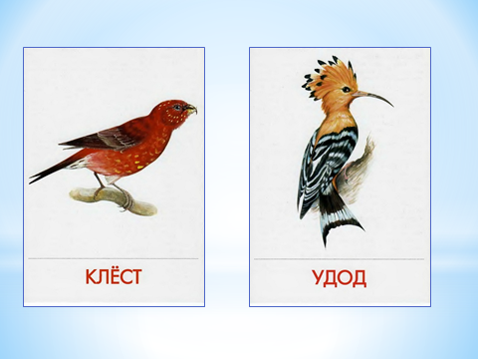

**Приложение №2**

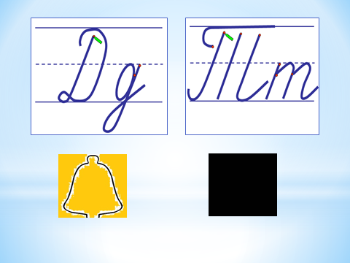

Приложение №3.

ДАШ-КА-РАН ТА-КА-ПУС

РИ-КО-ДОР ЛЕ-ТЕ-ФОН

РО-БО-ДА МИ-ПО-ДОР

ПАД-ВО-ДО РЕ-ДЕ-ВО

ДАШ-КА-РАН ТА-КА-ПУС

РИ-КО-ДОР ЛЕ-ТЕ-ФОН

РО-БО-ДА МИ-ПО-ДОР

ПАД-ВО-ДО РЕ-ДЕ-ВО

ДАШ-КА-РАН ТА-КА-ПУС

РИ-КО-ДОР ЛЕ-ТЕ-ФОН

РО-БО-ДА МИ-ПО-ДОР

ПАД-ВО-ДО РЕ-ДЕ-ВО

ДАШ-КА-РАН ТА-КА-ПУС

РИ-КО-ДОР ЛЕ-ТЕ-ФОН

РО-БО-ДА МИ-ПО-ДОР

ПАД-ВО-ДО РЕ-ДЕ-ВО

ДАШ-КА-РАН ТА-КА-ПУС

РИ-КО-ДОР ЛЕ-ТЕ-ФОН

РО-БО-ДА МИ-ПО-ДОР

ПАД-ВО-ДО РЕ-ДЕ-ВО